KATA PENGANTAR
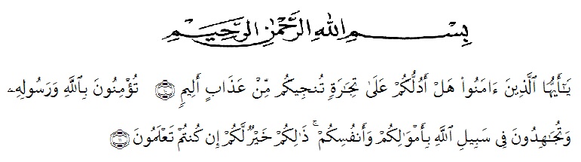
Artinya :
Hai orang-orang yang beriman, sukakah kamu aku tunjukkan suatu perniagaan yang dapat menyelamatkan mu dari azab yang pedih? (yaitu) kamu beriman kepada Allah dan Rasul-Nya dan berjihad di jalan Allah dengan harta dan jiwamu. Itulah yang lebih baik bagimu, jika kamu mengetahuinya.(Surah As-Saff : 10-11)

Assalamu’alaikum Warahmatullahi Wabarakatuh.
Puji dan Syukur peneliti panjatkan kehadiran Allah SWT dimana atas percikan setetes dari lautan ilmu pengetahuan-Nya yang luas peneliti dapat menyelesaikan skripsi ini dengan baik. Shalawat dan salam kepada junjungan kita Nabi Muhammad SAW yang menuntun kita ke jalan kebenaran.
Judul yang peneliti angkat dalam skripsi ini adalah Analsis Modal Kerja Dan Leverage Dalam Meningkatkan Profitabilitas Perusahaan Pada PT. Orange Indonesia Mandiri Medan.
Peneliti mohon maaf atas ketidak kesempurnaan skripsi ini dalam pengetikan, sistematika penulisan, atau bahasa yang digunakan. Oleh karena itu, peneliti menerima kritik dan saran yang membangun guna kesempurnaan skripsi ini. Dalam penyusunan skripsiini penulis banyak menemui kesulitan disebabkan lemahnya pengetahuan dan kurangnya pengalaman. Namun, semua kesulitan itu kiranya dapat diatasi, terbukti dengan tuntasnya penulisan skripsi ini yang tidak luput dari bantuan, bimbingan, dukungan moral dan material dari berbagai pihak.
Sebagai ungkapan rasa syukur, pada kesempatan ini penulis menyampaikan ucapan terima kasih kepada:
- Bapak Dr. KRT. Hardi Mulyono K Surbakti Selaku Rektor Universitas Muslim Nusantara Al-Washliyah Medan.
- Ibu Shita Tiara, SE, Ak, M.Si selaku Dekan Fakultas Ekonomi Universitas Muslim Nusantara Al-Washliyah Medan.
- Ibu Debbi Chyntia S.PD, M.Si Selaku Kepala Program Studi Akuntansi Fakultas Ekonomi Universitas Muslim Nusantara Al-Washliyah Medan .
- Bapak Alistraja Dison Silalahi SE, M.Si selaku Pembimbing I yang sangat banyak memberikan inspirasi, semangat, bimbingan, arahan dan saran kepada peneliti dalam menyelesaikan skripsi ini.
- Murni Dahlena Nasution,SE, M.Ak. selaku pembimbing II yang sangat banyak memberikan inspirasi, semangat, bimbingan, arahan dan saran kepada peneliti dalam menyelesaikan skripsi ini.
- Teristimewa buat keluarga penulis yang telah memberikan segalanya untuk penulis, dan atas berkat do’a dan dukungan moral dan meterial sehingga penulis mampu menyelesaikan skripsi ini yang tak luput dari perjuangan dan do’a mereka.
- Terima Kasih juga kepada seluruh Dosen Akuntansi Universitas Muslim Nusantara Al-Washliyah Medan, yang banyak sekali memberikan arahan dan bimbingan untuk perbaikan skripsi ini.
- Kepada kedua orang tua saya juri efendi, dan suriana,terimakasih banyak selama ini telah memberikan saya nasehat-nasehat yang baik,do’a dan dukungan, kasih sayang dan cinta yang tak terhingga selama ini, love you
- Teruntuk abang saya yang tersayang roki sauri, terimakasih banyak selama ini selalu memberikan nasehat dan dukungan yang baik untuk saya,dan juga selalu memenuhi keinginan dan kebutuhan saya selama saya menjalani perkuliah ini.
- Kepada Mz akmal rizki S.H yang selama ini sudah memberikan bantuan baik moril maupun materil selalu ada disaat saya membutuhkan,dan juga selalu memberikan dukungan dan semangat
- Dan kepada sahabat saya yuki candra, devi lewiana, tamara septiandari, nurul azmi, nurdeli, intan ajura, umi kasum, susi permata sari, muliani fitri. Selalu setia menemani penulisan dalam suka maupun duka selama penyusunan skripsi ini.
- Dan untuk teman-teman seperjuangan Akuntansi Universitas Muslim Nusantara Al-Whasliyah.
Semoga segala kebaikan dan pertolongan semuanya mendapatkan berkahdari Allah SWT. Besar harapan peneliti semoga skripsi ini menambah khazanah keilmuan dan bermanfaat bagi pembaca. Amin.
Wassalamu’alaikum Warahmatullahi Wabarakatuh.

Medan, Febriari 2021
Penulis

Melati

